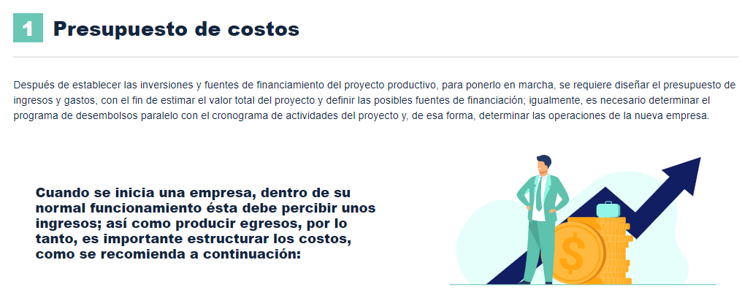
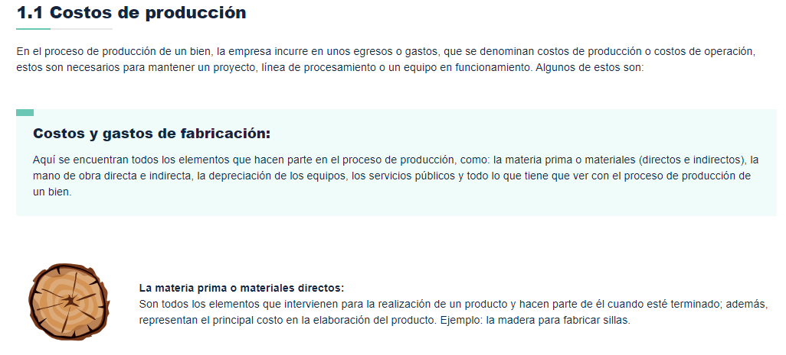
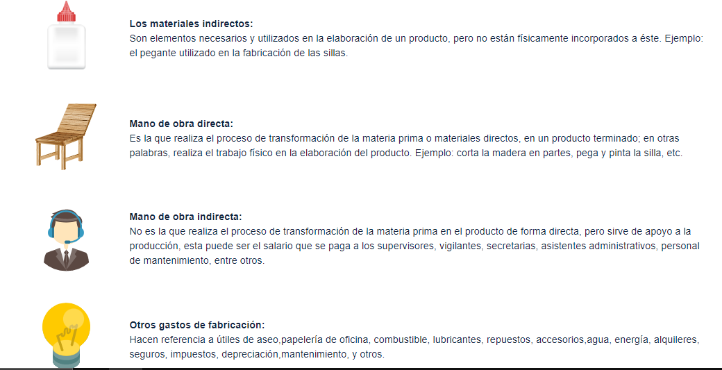
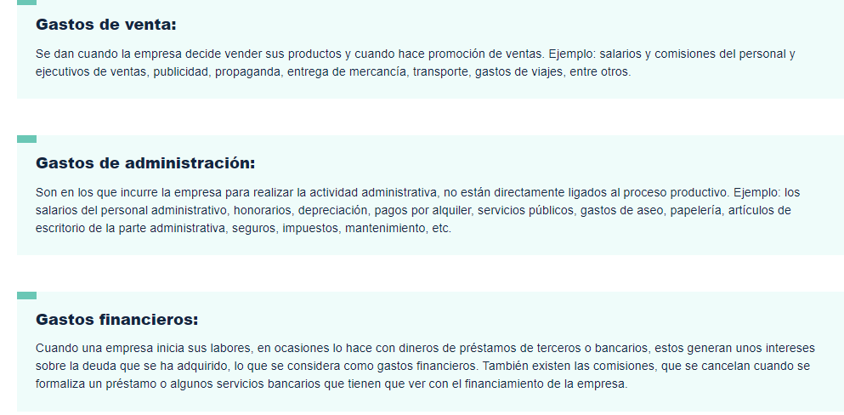
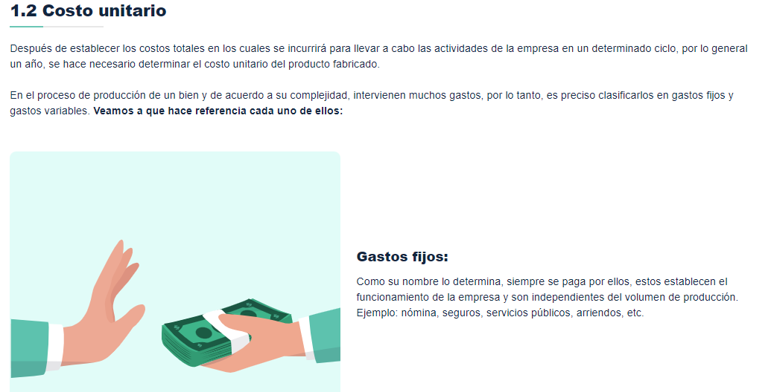

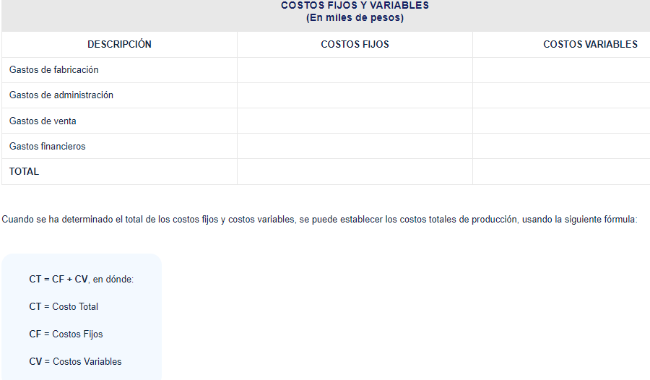
COSTOS FIJOS Y VARIABLES
(En miles de pesos)
DESCRIPCIÓN | COSTOS FIJOS | COSTOS VARIABLES
Gastos de fabricación
Gastos de administración
Gastos de venta
Gastos financieros
TOTAL
Cuando se ha determinado el total de los costos fijos y costos variables, se puede establecer los costos totales de producción, usando la siguiente fórmula:
CT = CF + CV, en dónde:
CT = Costo Total
CF = Costos Fijos
CV = Costos Variables
Teniendo el dato del costo total, el fabricante, puede determinar cuánto le cuesta producir una unidad, es decir el costo unitario, aplicando la siguiente fórmula.
CU = CT / n, en dónde:
CU = Costo Unitario
CT = Costo Total de Producción
n = número total de unidades producidas
1.3 Precio de venta
Cuando ya se tiene determinado el costo unitario de producción, se hace indispensable fijar el margen de utilidad que se espera alcanzar en la venta de esa unidad producida. Ésta, la establece generalmente la gerencia de la empresa, y es fundamental para poder constituir el precio de venta. En ocasiones, se tienen en cuenta algunos factores, como el precio unitario, el precio de la competencia y la calidad del producto, entre otros; para que la utilidad sea justa y no haga que el producto salga al mercado con valores muy elevados.

En algunos casos, cuando se está eligiendo el precio de venta del producto, se consideran algunos aspectos como:
- Los valores de productos parecidos que existen en el mercado.
- Los valores de productos sustitutos que existen en el mercado.
- Las ganancias que se desean obtener y que cubran los compromisos adquiridos por la empresa de forma suficiente.

La fórmula para determinar el precio de venta es:
PV = CT + MU, en dónde:
PV = Precio de Venta
CT = Costo Total
MU = Margen de Utilidad

